
Büyükdere Cad. No.20/5 ŞİŞLİ/İSTANBUL Fax: +90 212 291 55 51
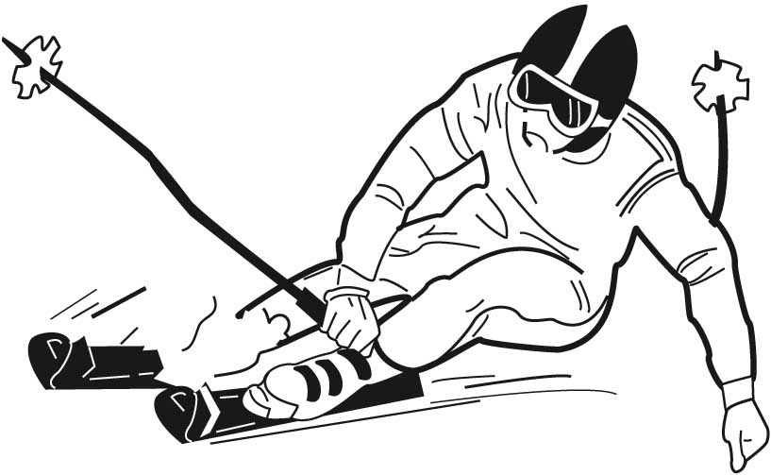

İTALYA’DA KAYAK

PASSO TONALE (DOLOMITI)

www.adamelloski.com / www.passotonale.it / www.skirama.it

1.GÜN İSTANBUL / MİLANO / PASSO TONALE
Atatürk Dış Hatlar Terminalinde PRONTOTOUR yetkilileriyle saat 06.00’da buluşma, gümrük ve bilet işlemlerinden sonra Türk Havayolları ile 07:55’te Milano’ya hareket, inişimizi takiben bizi bekleyen otobüsümüzle, Passo Tonale’deki otelimize transfer ve yerleşme. Serbest saatler. Akşam yemeği ve geceleme otelimizde.
2.GÜN PASSO TONALE
Sabah kahvaltı sonrası pistlerde kayak yapma imkanı. Akşam yemeği ve geceleme otelimizde.
3.GÜN PASSO TONALE
Sabah kahvaltı sonrası pistlerde kayak yapma imkanı. Akşam yemeği ve geceleme otelimizde.
4.GÜN PASSO TONALE
Sabah kahvaltı sonrası pistlerde kayak yapma imkanı. Arzu eden misafirlerimizle ekstra olarak Verona-Garda Gölü veya Venedik turu yapma imkanı. Akşam yemeği ve geceleme otelimizde.
5.GÜN PASSO TONALE
Sabah kahvaltı sonrası pistlerde kayak yapma imkanı. Akşam yemeği ve geceleme otelimizde.
6.GÜN PASSO TONALE
Sabah kahvaltı sonrası pistlerde kayak yapma imkanı. Akşam yemeği ve geceleme otelimizde.
7.GÜN PASSO TONALE
Sabah kahvaltı sonrası pistlerde kayak yapma imkanı. Akşam yemeği ve geceleme otelimizde.
8.GÜN PASSO TONALE / MİLANO / İSTANBUL
Sabah kahvaltısı sonrası, Milano Havaalanına transfer, bilet ve gümrük işlemlerinden sonra Türk Havayolları ile 17:45’de İstanbul’a hareket, 21:30 varış ve turumuzun sonu.

Hareket tarihleri : 27 Ocak – 03 Şubat / 03-10 Şubat
Hotel Presena 3*** www.hotelpresena.it
Grand Hotel Miramonti 4**** www.miramonti.com

ÜCRETE DAHİL OLAN HİZMETLER:
- Türk Havayolları tarifeli seferi ile İstanbul / Milano / İstanbul uçuşları.
- Seçilen kategorideki otellerde, 7 gece yarım pansiyon konaklama
- Havaalanı –Otel- Havaalanı transferleri
- Prontotour profesyonel Türkçe rehberlik hizmetleri
- KDV Dahildir.

ÜCRETE DAHİL OLMAYAN HİZMETLER:
- İtalya vize ücreti 110 Euro(Vize alımı için gerekli evrakları belirten ek listeyi lütfen isteyiniz.)
- Havaalanı ve güvenlik vergileri,Atatürk havalimanı yer hizmetleri 120 Euro
- Ekstra tur ücretleri
- Yurt dışı çıkış konut fonu bedeli 15 YTL (Yurt dışı cıkış harclarını seyahat öncesi ilgili bankalara yatırmanız gerekmektedir.)
- Assist Card Seyahat Sigortası 15 EURO Zorunludur. (Vize alınamaması durumunda 1000 Usd.ye kadar geri ödeme,kaza,hastalık masrafları,bagaj kaybolması, hırsızlık sonucu maddi kayıp vs. limitler dahilinde Assist Card Seyahat Sigortası tarafından karşılanmaktadır.)

NOT : Prontotour , havayolu ile yolcu arasında aracı konumunda olup,28/09/1955 Lahey Protokolüne tabidir.Uçuş öncesinde saatler değişebilir ve tüm saatlerin hareket tarihlerinden 48 saat önce teyid edilmesi gerekmektedir. Yurtdışı gezilerinde en az 6 ay geçerli pasaport olması mecburidir.Paket tura katılacak sayının yeterli olmaması durumunda 7 gün öncesinden tur iptali tüketiciye bildirilir. Uçağın ineceği şehire göre parkurlarda değişiklikler olabilir. Yol üzerindeki ekstra geziler grubun tamamının katılımı ile gerçekleştirilir.

Büyükdere Cad. No.20/5 ŞİŞLİ/İSTANBUL Fax: +90 212 291 55 51

PASSO TONALE GENEL BİLGİLER

MESAFE : İstanbul – Bologna uçuş süresi 2,5 saat. Otel Bologna havaalanından hava şartlarına ve kayak trafiğine bağlı olmak kaydıyla otobüsle ortalama 4 saattir.

YÜKSEKLİK: Pistler 1200 metreden başlamakta ve en yüksek pist ise 3000 m.

KAYAK PİSTLERİ: Dünyaca ünlü Dolomiti’lerde her zorluk derecesinde, toplam 340 km. uzunluğunda pistlerde kayak imkanı.Super Skirama Skipass’ı ile pistlere 140 skilift ile çıkış imkanı vardır. Passo Tonale de bu bölgenin meşhur kayak merkezidir. Siyah, kırmızı, mavi her zorlukta pistler bulunmaktadır. Adamello skipass’ı ile 15 adet teleferik, teleski ve telesiyej ücretsizdir. Her türlü zorluk derecesine göre 3 Siyah, 15 Kırmızı ve 8 adet de mavi pist bulunmaktadır. Pistler 1200 m – 3000 m arasında değişen yükseklikte olup tüm kayakçılara hitap etmektedir.Uluslararası birçok kayak yarışmasına ev sahipliği yapmıştır. Ayrıca snowboard için özel hazırlanmış pistleri bulunmaktadır. Dolomiti superski skipass’ı ile Passo Tonale dışında Dolomiti’lerin diğer 12 bölgesinde kayak yapma imkanı. (günlük32€, 6gün167€) http://www.skirama.it http://www.dolomiti.com – http://www.dolomitisuperski.com

GECE EĞLENCESİ: Passo Tonale’de gece eğlencesi çok güzel mekanlar bulunmaktadır. Otelimizin çok güzel bir discosu ve Pub’ı mevcuttur. Ayrıca Miramonti otelin Disco/Pub’ı, bunlara ilaveten sizlere Pub/Bar olarak Heaven Disco/Pub ve Antares Disco/Pub tavsiye edebileceğimiz diğer eğlence seçeneklerimizdir.

ALIŞVERİŞ: Passo Tonale’nin mağazalarından kaliteli alışverişler yapabilirsiniz.

KAYAK DERSLERİ:
3 kayak okulu toplam 110 öğretmen ile hizmet vermektedirler.
Büyükler( Özel Ders ) 1 saat 30 € İki kişi olursa 37 Euro.
Grup olarak kurs alınırsa 6 günlük 72 €

KAYAK PİSTLERİNE ULAŞIM :
Otellerimiz liftlere 50 metre mesafededir.Yürüyerek kolayca ulaşılabilmektedir.

OTELLERİMİZ:
Hotel Presena 3*** www.hotelpresena.it
Grand Hotel Miramonti 4**** www.miramonti.com

